Evidencias - Trabajo de Grado LEO-CONFECCIONES

Estudiante:** Elvis Junior Chambi Tito
Repositorio:** https://github.com/Elvis29-tito/trabajo-grado-leo-confecciones Fecha:** 17 de agosto de 2026

1. Enlace al repositorio
[https://github.com/Elvis29-tito/trabajo-grado-leo-confecciones](https://github.com/Elvis29-tito/trabajo-grado-leo-confecciones)

2. Estructura del repositorio
*Descripción:* Vista principal del repositorio mostrando las carpetas `docs/`, `src/`, `documento/` y los archivos `README.md`, `CHANGELOG.md`, `.gitignore`.

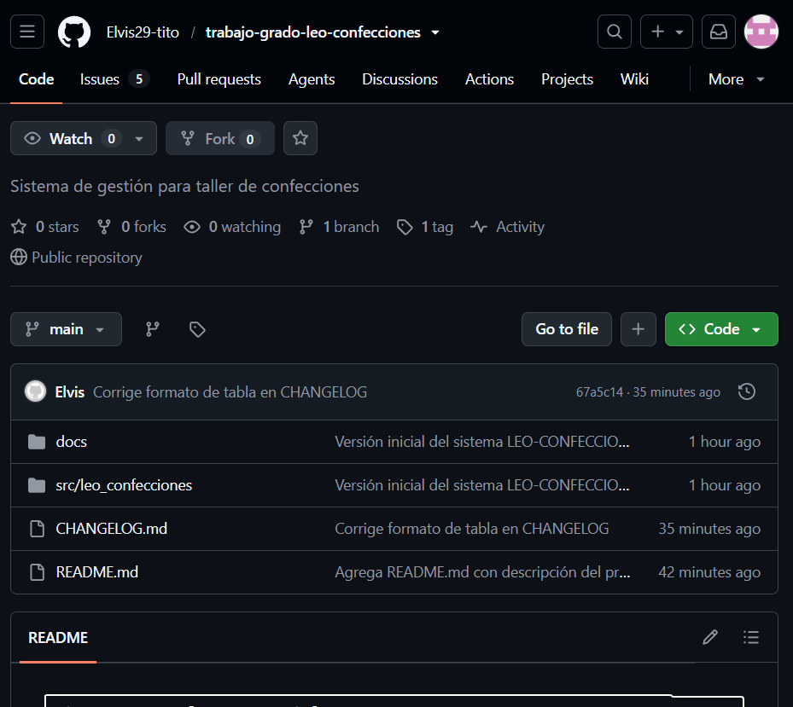
3. README.md
*Descripción:* Contenido del archivo README.md con la descripción del proyecto y tecnologías utilizadas.

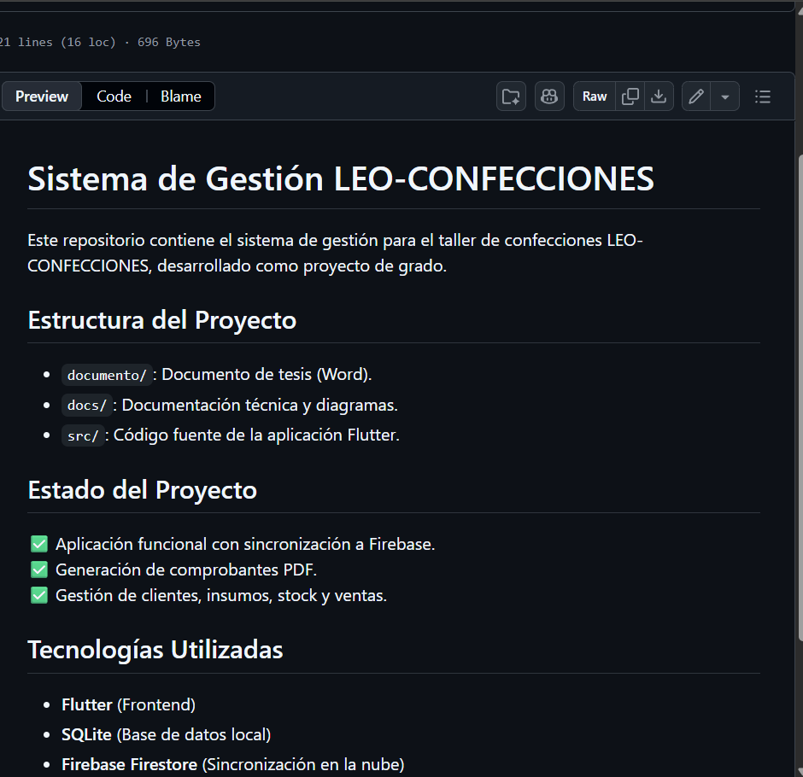

4. CHANGELOG.md
*Descripción:* Registro de cambios con las versiones y fechas.
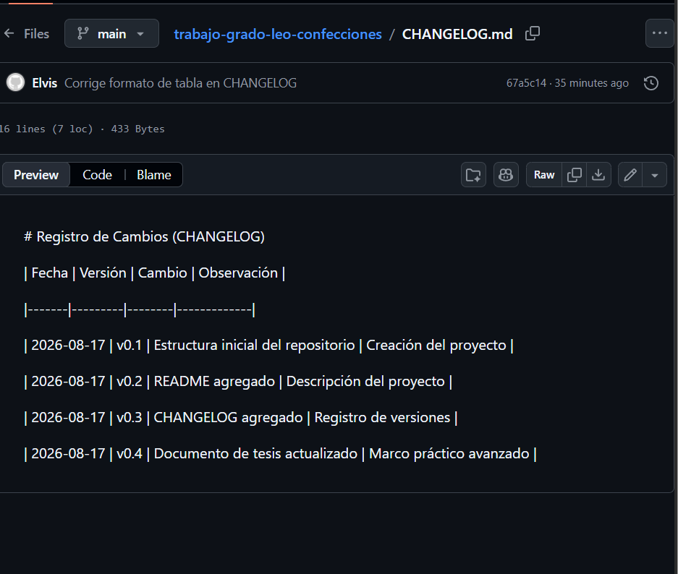
5. Historial de commits
*Descripción:* Lista de commits realizados (mínimo 5). Se muestra el autor, fecha y mensaje de cada commit.
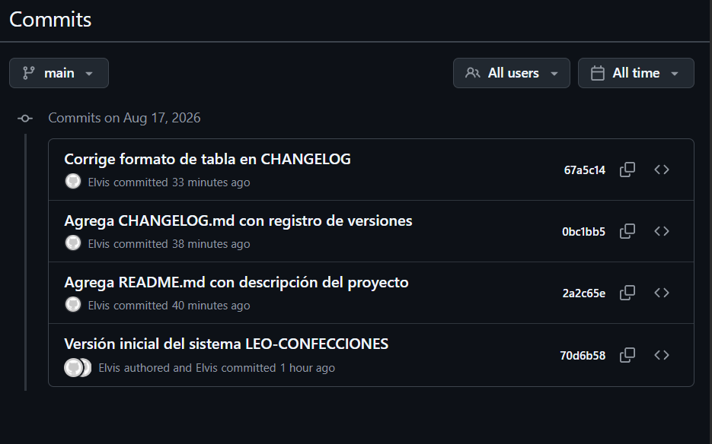
6. Issues creados
*Descripción:* Lista de Issues (mínimo 5) creados para el seguimiento de tareas y observaciones.
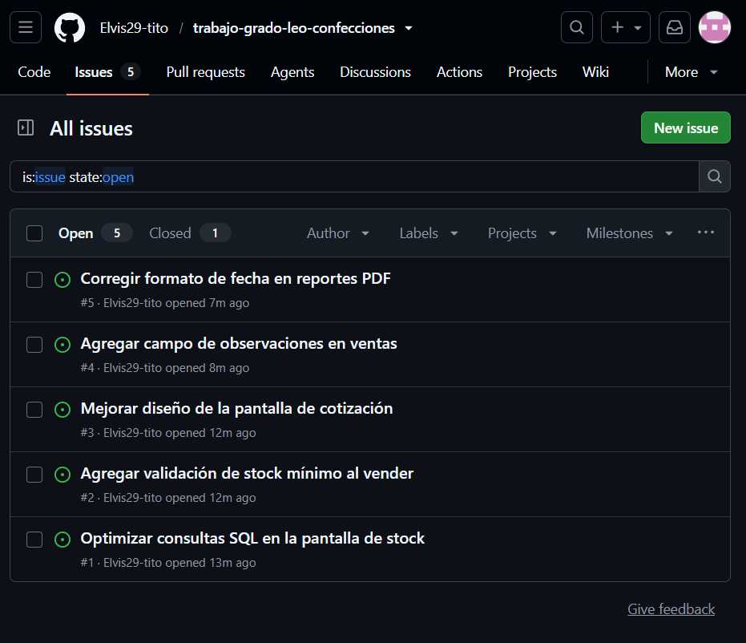

7. Release / Tag
*Descripción:* Evidencia de la creación de la versión v0.1 con su descripción.
